Comme un livre ouvert….

Illustré par


page 1 page 2
…Dans mes yeux , tu peux lire … sur mes lèvres tu peux lire
Ce qui me fait plaisir… ce qui me fait sourire….
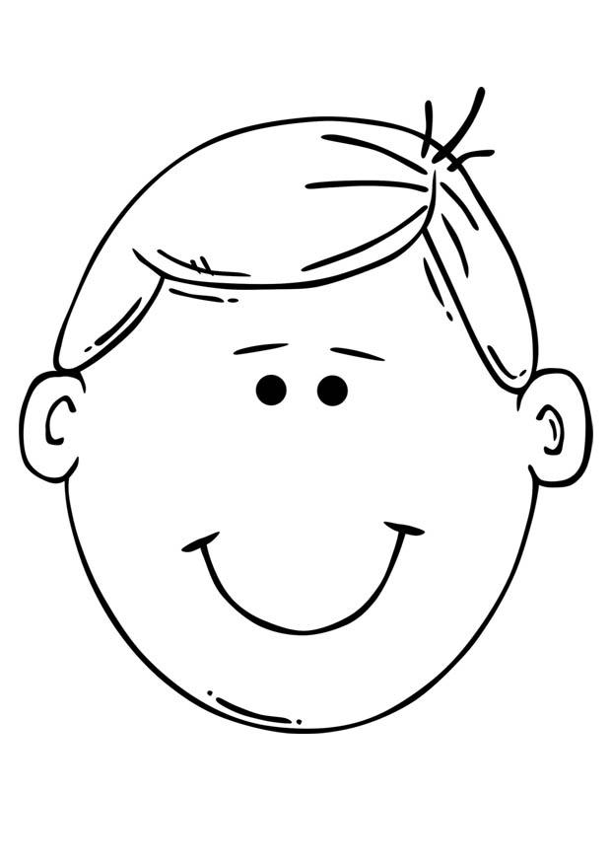

page 3 page 4

…et dans mon cœur tu peux lire
Ces trois mots qui veulent dire :




Ecole
Année scolaire
Maîtresse :
page 5 page 6

